Inbjudan till utbildningsdagar om stressrelaterad psykisk ohälsa
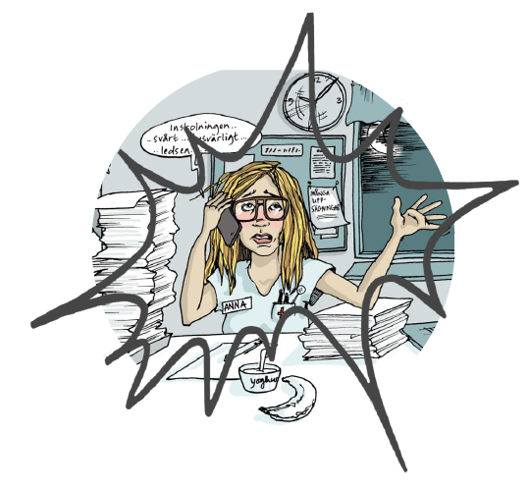
Psykisk ohälsa är den vanligaste orsaken till sjukfrånvaro och det är den stressrelaterade ohälsan som ökar mest. Du som chef är en mycket viktig pusselbit i att förebygga stressrelaterad psykisk ohälsa hos dina medarbetare.
Utbildningen syftar till att öka kunskapen om
stressrelaterad psykisk ohälsa samt bidra till att du
som chef känner dig mer trygg i utmanande samtal
med dina medarbetare om deras mående. Utbildningen
innehåller även information om hur du kan upptäcka
tidiga signaler på ohälsa, hur du kan bemöta din
medarbetare och du får möjlighet att reflektera kring
hur du kan agera utifrån de signaler du får. Du får tillfälle
att utbyta kunskaper och erfarenheter med dina chefskollegor.

Utbildningen är totalt 6 timmar lång, uppdelad på två tillfällen á 3 timmar enligt nedan.

Datum och tid | DAG DATUM KLOCKSLAG samt DAG DATUM KLOCKSLAG
Plats | LOKAL

Varmt välkommen!

Konceptet har tagits fram inom ramen för projektet KUPO – Kompetensutveckling inom psykisk ohälsa för offentliga arbetsgivare i Värmland. Underlag har varit intervjuer med första linjens chefer i offentliga verksamheter om vilket behov av stöd de har för att känna sig trygga med att reagera och agera om personalen inte mår bra.

